Igrzyska olimpijskie w Atenach

Tekst do zadań od 1. do 3.

Pierwsze nowożytne letnie igrzyska olimpijskie odbyły się w 1896 roku
w Atenach (Grecja), a zimowe w 1924 w Chamonix (Francja). Po raz drugi
w Atenach igrzyska zostały rozegrane w dniach 13 - 29 sierpnia 2004. Kolejne, XXIX Letnie Igrzyska Olimpijskie odbyły się w 2008 roku w Pekinie (Chiny).

- Pomiędzy pierwszymi nowożytnymi igrzyskami olimpijskimi w Atenach
a ostatnio rozegranymi w tym mieście upłynęło
A. 212 lat. | B. 208 lat. | C. 112 lat. | D. 108 lat.

- Pierwsze nowożytne Letnie Igrzyska Olimpijskie w Atenach odbyły się
- w I połowie XVIII wieku.
- w II połowie XVIII wieku.
- w I połowie XIX wieku.
- w II połowie XIX wieku.

- Zapisz za pomocą znaków rzymskich, które z kolei igrzyska odbyły się
w Atenach w 2004 roku.

.................... Letnie Igrzyska Olimpijskie w Atenach

Tabela do zadań od 4. do 6.

Tabela klasyfikacji medalowej Letnich Igrzysk Olimpijskich w Atenach

Państwo | Liczba medali  złotych | Liczba medali  srebrnych | Liczba medali  brązowych
USA | 36 | 39 | 28
Chiny | 32 | 17 | 14
Rosja | 27 | 27 | 38
Australia | 17 | 16 | 16
Japonia | 16 | 9 | 12
Niemcy | 13 | 16 | 20
Francja | 11 | 9 | 33

- Ile razy więcej srebrnych medali zdobyli zawodnicy Rosji niż zawodnicy Francji?
A. 3 | B. 9 | C. 18 | D. 27

- Narysuj diagram słupkowy ilustrujący liczbę medali zdobytych przez Chiny.

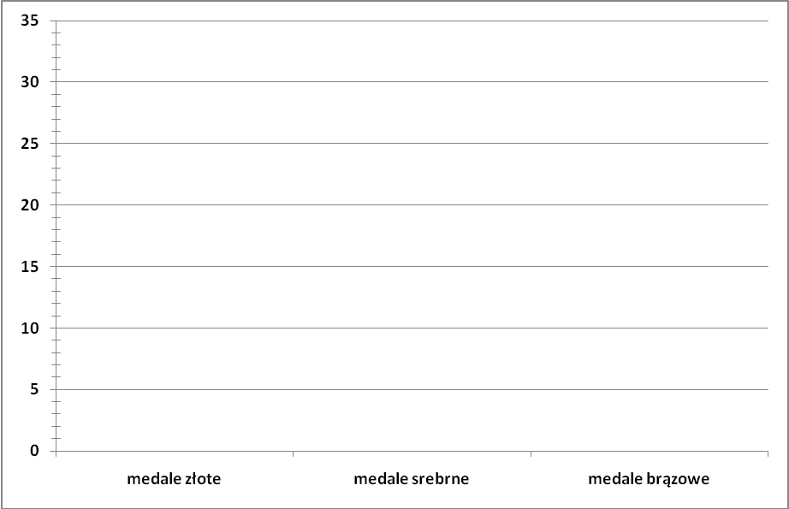
- O ile więcej wszystkich medali zdobyli zawodnicy USA niż zawodnicy Chin?

Zapisz obliczenia:

Odpowiedź: ..............................................................................................................

Boisko do piłki nożnej

50 m

- Ile wynosi powierzchnia tego boiska, jeżeli jego długość jest dwa razy większa od szerokości?
Zapisz obliczenia:

Odpowiedź: ...............................................................................................................

- Dlaczego warto uprawiać sport? Podaj przynajmniej dwa argumenty.

........................................................................................................................................

........................................................................................................................................

........................................................................................................................................

........................................................................................................................................

........................................................................................................................................

........................................................................................................................................

........................................................................................................................................

.........................................................................................................................................
Klucz punktowania wiązki zadań pt. Igrzyska olimpijskie w Atenach

Zadania zamknięte
Numer zadania | 1. | 2. | 4.
Odpowiedź | D | D | A

Zadania otwarte
Nr zadania | Kryterium/czynność  Uczeń: | Liczba punktów
3. | posługuje się znakami rzymskimi  poprawnie uzupełnia lukę – XXVIII – 1 punkt. | 0 – 1
5. | przedstawia dane na diagramie słupkowym  poprawnie rysuje trzy słupki diagramu – 2 punkty.  poprawnie rysuje dwa słupki diagramu – 1 punkt. | 0 – 2
6. | I. ustala sposób obliczenia różnicy liczb  ustala sposób obliczenia różnicy liczb zdobytych medali, zapisując odpowiednie działanie lub działania,  np. (36 + 39 + 28) – (32 + 17 + 14); (36 – 32) + (39 – 17) + (28 – 14) – 1 punkt.  II. poprawnie wykonuje rachunki  poprawnie oblicza sumę liczb medali zdobytych przez zawodników USA i sumę liczb medali zdobytych przez zawodników Chin – 1 punkt.  poprawnie oblicza różnicę – 1 punkt.  lub  poprawnie oblicza różnice liczb poszczególnych medali zdobytych przez zawodników USA i zdobytych przez zawodników Chin – 1 punkt.  poprawnie oblicza sumę różnic – 1 punkt. | 0 – 3
7. | I. ustala sposób obliczenia powierzchni prostokąta  ustala sposób obliczenia powierzchni boiska, np. 2 ∙ 50 ∙ 50 – 1 punkt. | 0 – 3
7. | II. poprawnie wykonuje rachunki  poprawnie oblicza powierzchnię boiska – 5000 m² –  1 punkt. | 0 – 3
7. | III. zapisuje prawidłową jednostkę powierzchni  zapisuje poprawnie jednostkę powierzchni – m² – 1 punkt. | 0 – 3
8. | używa odpowiednich argumentów  podaje dwa sensowne argumenty – 2 punkty.  podaje jeden sensowny argument – 1 punkt. | 0 – 2

Bocian biały w Polsce

Informacje do zadań od 1. do 3.

Mapa przedstawia zagęszczenie par bociana białego przypadające średnio
na 100 km² powierzchni danego województwa.
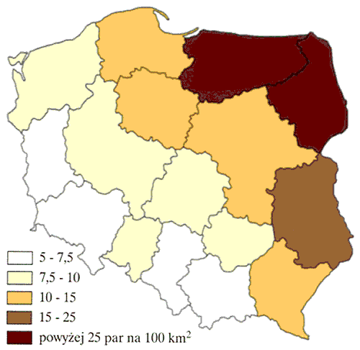  POMORSKIE  WARMIŃSKO-MAZURSKIE  ZACHODNIO-  -POMORSKIE  KUJAWSKO- PODLASKIE  -POMORSKIE  MAZOWIECKIE  LUBUSKIE WIELKOPOLSKIE  ŁÓDZKIE  DOLNOŚLĄSKIE LUBELSKIE  ŚWIĘTOKRZYSKIE  OPOLSKIE  ŚLĄSKIE  MAŁOPOLSKIE  PODKARPACKIE
  Województwo | Powierzchnia w km²
  Dolnośląskie | 19 946
  Kujawsko | pomorskie  17 970
  Lubelskie | 25 115
  Lubuskie | 13 985
  Łódzkie | 18 223
  Małopolskie | 15 141
  Mazowieckie | 35 715
  Opolskie | 9 412
  Podkarpackie | 17 890
  Podlaskie | 20 180
  Pomorskie | 18 293
  Śląskie | 12 309
  Świętokrzyskie | 11 672
  Warmińsko-mazurskie | 24 202
  Wielko | olskie  29 942
  Zachodnio-  pomorskie | 23 032
  Kraj | 312 685
Średnie zagęszczenie bociana białego w Polsce wynosi 13,1 pary na 100 km².

- Takie samo zagęszczenie bociana białego występuję w województwach
  - lubelskim i podlaskim.
  - świętokrzyskim i podkarpackim.
  - wielkopolskim i opolskim.
  - zachodnio-pomorskim i kujawsko-pomorskim.

- Wśród województw o średnim zagęszczeniu 5 - 7,5 par bocianów białych na
100 km² najwięcej par tych ptaków jest w województwie
A. lubuskim. | B. małopolskim. | C. śląskim. | D. dolnośląskim.

- Oblicz, ile par bocianów białych występuje w Polsce. Wynik zaokrąglij do tysięcy.
Zapisz obliczenia:

Odpowiedź: ....................................................................................................................
Tabela do zadań od 4. do 7.

Bocian biały – ptak dorosły
Rozpiętość skrzydeł | 2 m
Długość ciała | 1 m
Wysokość | 80 cm
Długość dzioba | 16 – 20 cm
Waga | 3,5 kg

- Średnia długość dzioba dorosłego bociana białego wynosi
A. 16 cm | B. 18 cm | C. 19 cm | D. 20 cm

- Jaka jest rozpiętość skrzydeł bociana białego na zdjęciu wykonanym w skali
1 : 20?
A. 1 cm | B. 2 cm | C. 10 cm | D. 20 cm

- W jakiej skali wykonano zdjęcie bociana białego, na którym ma on wysokość
16 mm?
A. 50 : 1 | B. 5 : 1 | C. 1 : 5 | D. 1 : 50

- Pisklę bociana białego waży około 7 gramów. Oblicz, około ile razy więcej waży dorosły bocian.
Zapisz obliczenia:

Odpowiedź: ....................................................................................................................

- Podczas lotu wiosłującego bocian biały wykonuje prawie dwa uderzenia skrzydłami w czasie jednej sekundy. Około ilu uderzeń skrzydłami wykona ten ptak podczas 3-minutowego lotu wiosłującego?
A. 600 | B. 360 | C. 120 | D. 6
Klucz punktowania wiązki zadań pt. Bocian biały w Polsce

Zadania zamknięte

Numer zadania | 1. | 2. | 4. | 5. | 6. | 8.
Odpowiedź | C | D | B | C | D | B

Zadania otwarte
Nr zadania | Kryterium/czynność  Uczeń: | Liczba punktów
3. | I. przedstawia poprawną metodę rozwiązania zadania  opisuje sytuację przedstawioną w zadaniu za pomocą wyrażeń arytmetycznych  np.: 312685 : 100 i 3126,85 · 13,1 – 1 punkt. | 0 – 3
3. | II. poprawnie wykonuje rachunki  poprawnie oblicza, ile par bocianów występuje w Polsce –  1 punkt. | 0 – 3
3. | III. poprawnie podaje przybliżenie  prawidłowo zaokrągla wynik do tysięcy sztuk – 1 punkt. | 0 – 3
7. | I. stosuje poprawne jednostki  poprawnie zamienia jednostki wagi – 1 punkt. | 0 – 2
7. | II. poprawnie wykonuje rachunki  poprawnie oblicza, ile razy więcej waży dorosły bocian –  1 punkt. | 0 – 2

Internet

Informacja do zadań 1. i 2.

Internet – pewna ilość sieci lokalnych połączonych w jedną wspólną sieć. Słowo to napisane wielką literą (Internet) oznacza ogólnoświatową sieć komputerową będącą połączeniem tysięcy sieci lokalnych z całego świata.

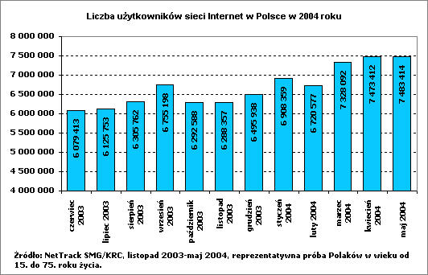

- Ilu było polskich użytkowników sieci Internet w ostatnim miesiącu roku 2003?

A. Około 6 mln. | B. Około 6,5 mln. | C. Około 7 mln. | D. Około 7,5 mln.

- O ile wzrosła w marcu 2004 roku liczba polskich użytkowników sieci Internet
w porównaniu z liczbą internautów z września 2003 roku?
A. O więcej niż milion użytkowników.
B. O więcej niż pół miliona a mniej niż milion użytkowników.
C. O pół miliona użytkowników.
D. O mniej niż pół miliona użytkowników.
- Ile dni minęło od 1 czerwca 2003 do 1 czerwca 2004?

A. 367 | B. 366 | C. 365 | D. 364

- Określenie co czwarty Polak oznacza

A. 4% Polaków. | B. 25% Polaków. | C. 40% Polaków. | D.75% Polaków.

- Trzy kwadranse to
A. $\frac{1}{\text{15}}$ godziny. | B. $\frac{3}{\text{15}}$ godziny. | C. $\frac{1}{4}$ godziny. | D. $\frac{3}{4}$ godziny.
- Darek przy komputerze spędza $\frac{1}{8}$ doby, czyli
A. 3 godziny. | B. 4 godziny. | C. 6 godzin. | D. 8 godzin.

Informacja do zadań od 7. do 9.

Korzystanie z Internetu w kawiarni internetowej
Cennik
w godz. od 00:00 do 10:00 – 2,50 zł za 1 godzinę
w godz. od 10:00 do 15:00 – 1 zł za 20 minut
w godz. od 15:00 do 18:00 – 1 zł za 15 minut
w godz. od 18:00 do 24:00 – 1 zł za 10 minut

- Kuba planuje przez godzinę korzystać z Internetu w kawiarni internetowej. Najmniej zapłaci za pobyt w tej kawiarni w godzinach

A. 9:00 – 10:00 | B. 10:00 – 11:00 | C.17:00 – 18:00 | D. 19:00 – 20:00

- Oblicz, ile zapłaciła Ola za korzystanie z Internetu w kawiarni internetowej od godziny 16:45 do 19:30.

Zapisz obliczenia:

Odpowiedź:....................................................................................................................

- Kuba korzystał z Internetu w kawiarni internetowej od 14:20 do 16:00, a Marek korzystał z Internetu w tej samej kawiarni od 17:30 do 18:50. Który z nich dłużej korzystał z Internetu? Ile złotych zapłacił każdy z chłopców?

Zapisz obliczenia:

Odpowiedź: ...................................................................................................................

.....................................................................................................................................................
Klucz punktowania wiązki zadań pt. Internet

Zadania zamknięte

Numer zadania | 1. | 2. | 3. | 4. | 5. | 6. | 7.
Odpowiedź | B | B | B | B | D | A | A

Zadania otwarte
Nr zadania | Kryterium/czynność  Uczeń: | Liczba punktów
8. | I. przedstawia poprawną metodę rozwiązania zadania  zapisuje, ile czasu Ola korzystała z Internetu w godz. 16.45 – 18.00 i ile czasu w godz. 18.00 – 20.30 – 1 punkt. | 0 – 4
8. | II. poprawnie wykonuje rachunki  poprawnie oblicza ilość czasu – 1 punkt. | 0 – 4
8. | III. przedstawia poprawną metodę rozwiązania zadania  zapisuje wyrażenia opisujące, ile zapłaci Ola za korzystanie z Internetu w tych przedziałach czasowych – 1 punkt. | 0 – 4
8. | IV. poprawnie wykonuje rachunki  poprawnie oblicza ilość pieniędzy – 1 punkt. | 0 – 4
9. | I. przedstawia poprawną metodę rozwiązania zadania  zapisuje, ile czasu korzystali chłopcy z Internetu  w odpowiednich przedziałach czasowych – 1 punkt. | 0 – 4
9. | II. poprawnie wykonuje rachunki  poprawnie oblicza ilość czasu – 1 punkt. | 0 – 4
9. | III. przedstawia poprawną metodę rozwiązania zadania  zapisuje wyrażenia opisujące, ile zapłaci każdy z chłopców za korzystanie z Internetu w tych przedziałach czasowych – 1 punkt. | 0 – 4
9. | IV. poprawnie wykonuje rachunki  poprawnie oblicza ilość pieniędzy – 1 punkt. | 0 – 4

Odwiedziny

Kuba wybrał się w odwiedziny do swojego kolegi Maćka. Wybrał dłuższą drogę przez zagajnik, ponieważ krótsza prowadzi przez rozlewiska pełne dokuczliwych owadów. Oto mapka okolicy.
- Dom Maćka znajduje się na
- północ od domu Kuby.
- zachód od najwyższej góry w okolicy.
- południowy-wschód od łąk i rozlewisk.
- północny-wschód od mostków na rzece.

- Gdzie znajduje się źródło strumienia?
- Na zboczu góry. | - W środku zagajnika. | - Na rozlewisku. | - W rzece.

- Kuba w ciągu godziny pokonuje odległość 4 km. Chłopiec szedł do domu Maćka jedną godzinę i trzy kwadranse cały czas w tym samym tempie. Oblicz, ile kilometrów liczy droga z domu Kuby od domu Maćka.
Zapisz obliczenia:

Odpowiedź: ....................................................................................................................

Kuba wyszedł z domu o godz. 8.20. O której godzinie doszedł do domu kolegi, jeżeli wędrówka trwała jedną godzinę i trzy kwadranse? Uzupełnij odpowiedź.

Odpowiedź: Kuba doszedł do domu Maćka o godzinie .................................................

- Akwarium Maćka ma wymiary 0,8 m x 0,5 m x 0,6 m. Oblicz, ile litrów wody musi wlać chłopiec do tego akwarium, by napełnić je do $\frac{2}{3}$ wysokości.
Zapisz obliczenia:

Odpowiedź: ....................................................................................................................

- W lesie nie wolno
- zbierać grzybów.
- fotografować zwierząt.
- zrywać chronionych roślin.
- chodzić wyznaczonymi drogami.

- Jakie są skutki wycinania wielkich obszarów lasów?
- Ulegają ograniczeniu zanieczyszczenia w powietrzu.
- Zmniejsza się ilość dwutlenku węgla w atmosferze.
- Polepszają się warunki życia leśnych zwierząt.
- Zmniejsza się ilość tlenu w atmosferze.

- W szkółce leśnej posadzono razem 340 sadzonek świerków i jodeł. Sadzonek świerków było o 80 więcej niż sadzonek jodeł. Ile posadzono sadzonek świerków,
a ile jodeł?
Zapisz obliczenia:

Odpowiedź: ....................................................................................................................
- Ile litrów jagód zmieści się w dwóch słojach o pojemności $\frac{3}{4}$ litra?
A. 0,75 litra. | B. 1 litr. | - 1,25 litra. | D. 1,5 litra.

Z jednego litra jagód można otrzymać 0,5 litra soku. Ile litrów soku można otrzymać z $1\frac{1}{2}$ litra jagód?
A. $\frac{1}{2}$ litra. | B. $\frac{3}{4}$ litra. | C. 1 litr. | D. 3 litry.

- Z jednego litra jagód można otrzymać 0,5 litra soku. Ile litrów jagód trzeba zebrać, aby otrzymać 2,5 litra soku?

A. 1,25 litra. | B. 2,5 litra. | - 3 litry. | D. 5 litrów.
Klucz punktowania wiązki zadań pt. Odwiedziny
Zadania zamknięte
Numer zadania | 1. | 2. | 6. | 7. | 9. | 10. | 11.
Odpowiedź | C | A | C | D | D | B | D

Zadania otwarte
Nr zadania | Kryterium/czynność  Uczeń: | Liczba punktów
3. | I. przedstawia poprawną metodę rozwiązania zadania  przedstawia poprawną metodę prowadzącą do obliczenia, ile kilometrów liczy cała droga – 1 punkt. | 0 – 2
3. | II. poprawnie wykonuje rachunki  poprawnie oblicza długość drogi – 1 punkt. | 0 – 2
4. | wykonuje obliczenia czasowe  zapisuje poprawną odpowiedź – 10.05 | 0 – 1
5. | I. przedstawia poprawną metodę rozwiązania zadania  przedstawia poprawną metodę prowadzącą do obliczenia, ile wody do akwarium musi wlać Maciek – 1 punkt. | 0 – 3
5. | II. poprawnie wykonuje rachunki  poprawnie oblicza, ile wody do akwarium musi wlać Maciek – 1 punkt. | 0 – 3
5. | III. stosuje poprawne jednostki  poprawnie zamienia jednostki objętości – 1 punkt. | 0 – 3
8. | I. przedstawia poprawną metodę rozwiązania zadania  opisuje sytuację przedstawioną w zadaniu za pomocą wyrażeń arytmetycznych lub prostego równania, np.  I sposób:  340 – 80, 260: 2 – 1 punkt.  130 + 80 – 1 punkt.  II sposób:  x – liczba jodeł , x + 80 – liczba świerków – 1 punkt.  x + x + 80 = 340 – 1 punkt. | 0 – 3
8. | II. poprawnie wykonuje rachunki  poprawnie oblicza, ile posadzono sadzonek świerków, a ile sadzonek jodeł – 1 punkt. | 0 – 3

